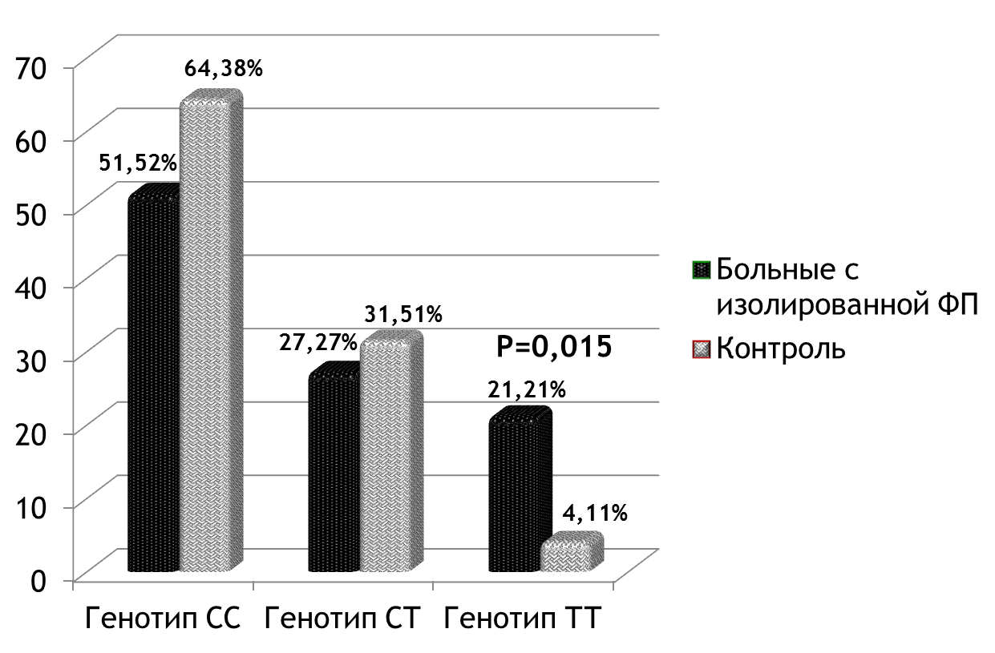

Рисунок 4. Распространенность генотипов полиморфизма *rs2200733* хромосомы *4q25* в подгруппе больных с изолированной фибрилляцией предсердий и у лиц контрольной группы.